

**Инструкция**

**ПЕРЕНАЛАШТУВАННЯ КЕШУ В БІТРІКС**

Іноді виникає ситуація зі збереження кешу на сервері Бітрикс, через що можуть не працювати деякі функція, як наприклад Авторизація через Адмінку. Щоб змінити Зберігання Кешу з memcached на Файли, то потрібно:

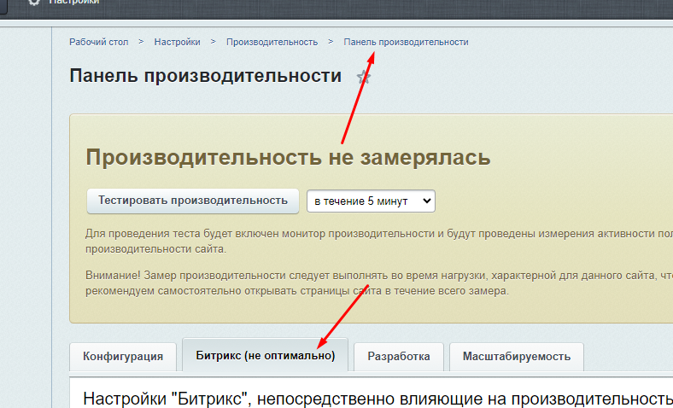

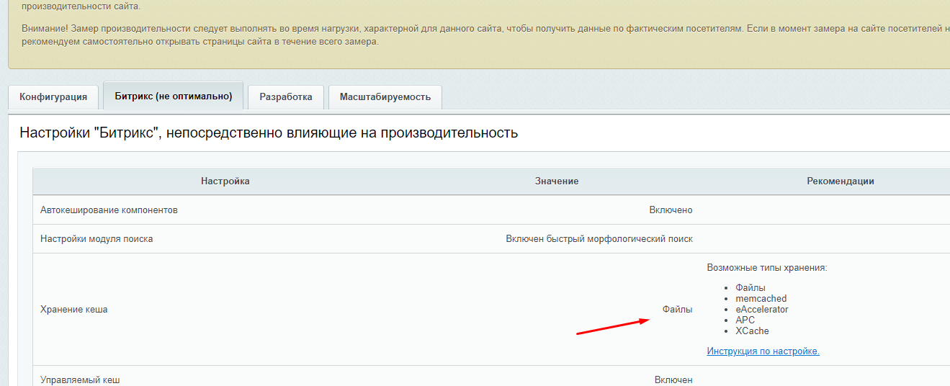

1. Скачати програму WinSCP
2. Встановити її, та зайти під SSH

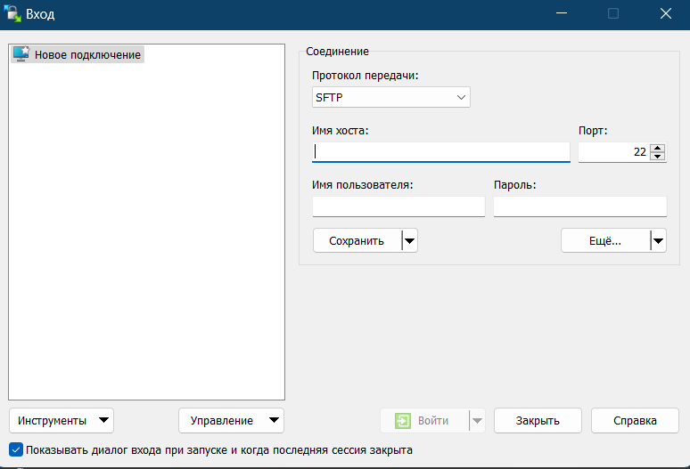

1. Заповнити Ім’я Хоста. Ім’я користувача. Пароль. Нажати Увійти

Інші параметри залишаємо стандартні.

Дані по доступам можна отримати у ІТ-Спеціаліста

1. У новому вікні треба перейти за шляхом: /home/bitrix/www/bitrix

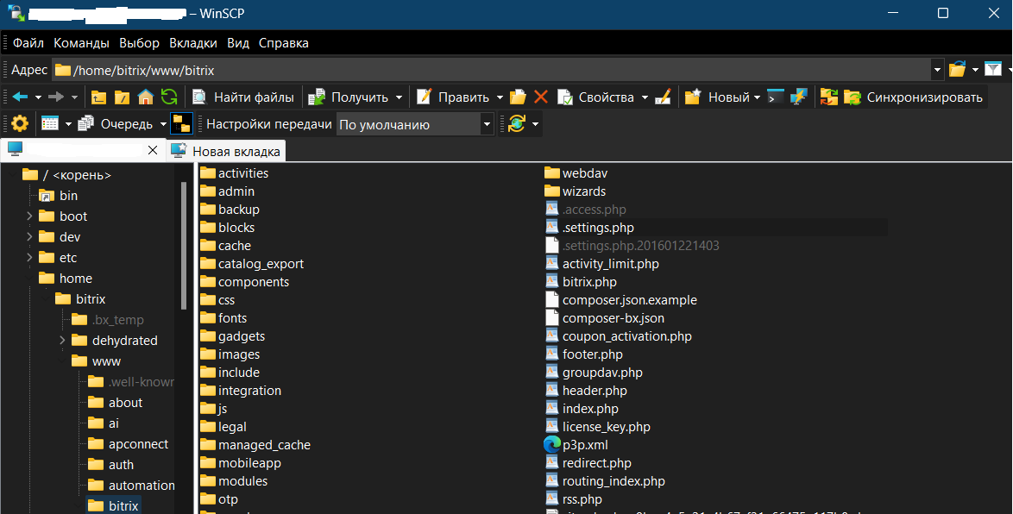

1. Знаходимо файл .settings.php і відкриваємо його
2. В новому вікні шукаємо це поле:

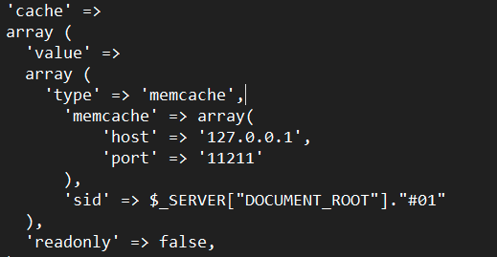

Так виглядає воно коли у нас memcache

1. Якщо ми хочемо перейти на Фали, то треба вписати в цьому полі /* */ , щоб виглядало так:

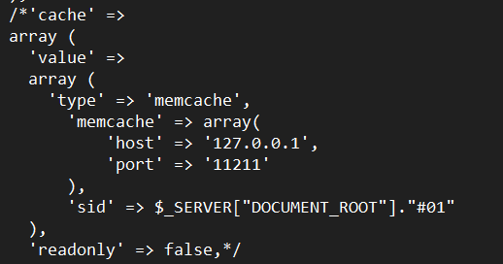

Оригінальний файл лежить в папці з інструкціями

Є виключення з правил: Якщо на порталі memcache підключається /bitrix/.settings_extra.php, то його достатньо перейменувати